Коробко В.Г.

ЭКСПЕРИМЕНТАЛЬНЫЕ ИССЛЕДОВАНИЯ ДИНАМИЧЕСКИХ ПАРАМЕТРОВ ЭЛЕКТРОМАГНИТНЫХ РЕЛЕ ТЕЛЕКОММУНИ-КАЦИОННЫХ СИСТЕМ

Электромагнитные реле являются наиболее старыми электрическими элементами связи, автоматики и др. отраслей. Тем не менее, видоизменяясь и совершенствуясь, они успешно конкурируют с другими коммутационными элементами.

Динамические свойства электромагнитных реле, работающих в релейном режиме, характеризуется двумя основными параметрами – временем срабатывания Тср и временем отпускания Тот:

Тср – временной интервал от момента подачи напряжения на катушку до полного замыкания контактов;

Тот – временной интервал от момента отключения катушки от источника питания до полного размыкания контактов.

В свою очередь, время срабатывания и время отпускания состоит из двух составляющих: времени трогания Ттр и времени движения Тдв.

Ттр – временной интервал от момента подачи соответствующего сигнала (на срабатывание или отпускание) до начала перемещения контактов;

Тдв - временной интервал в течение которого контакты находятся в движении.

Экспериментальное определение этих величин для реле типа КДР, широко применяемого в качестве коммутационного элемента на АТС и других телекоммуникационных системах, проводилось на вновь созданном лабораторном макете для исследования динамических параметров коммутационных элементов.

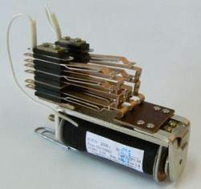

Рис.1-Реле типа КДР

В результате эксперимента были определены следующие величины:

Тср ≤25мc; Тот ≤30мс; Ттр = 5÷7мс; Тдв =20÷25мс.

Численные значения этих величин соответствую паспортным данным реле КДР-47.

Работа выполнена под руководством доцента кафедры РКС Федюшина А.И.